به نام خدا

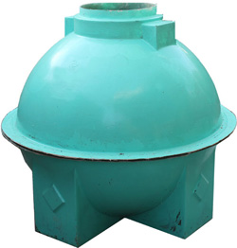

**مدل (Mojan) موژان دارای حجم یک متر مکعب و برای 5 الی 8 نفر طراحی شده است و میتوان آنرا برای فاضلاب ویلاهای مسکونی به کار بردکه قیمت کم آن با سپتیک برابری می کند.**

|  |  |  |
| --- | --- | --- |
| مدل  مشخصات | Unit | Mojan |
| جمعیت | Person | 6 |
| حجم کل پکیج | ( m3) | 1 |
| حجم مفید پکیج | ( m3) | 0.9 |
| طول پکیج | ( m ) | .21 |
| عرض پکیج | ( m ) | 1.2 |
| ارتفاع پکیج | ( m ) | 1.2 |
| ابعاد محل دفن | (m*m ) | 1.5*1.5 |
| جریان فاضلاب | (m3/d) | 1.2 |